Муниципальное образование г Армавир
Муниципальное Бюджетное общеобразовательное учреждение
средняя общеобразовательная школа №5

Использование информационных технологий на уроках химии, при подготовке к ЕГЭ, при проведении научно-исследовательских работ учащимися

(обобщение опыта учителя химии МБОУ СОШ№5 Титович Е. Н.)

Применение информационных технологий открывает широкие возможности для вовлечения учащихся в процесс обучения. Не секрет , что ребёнок всегда тянется ко всему новому, легче усваивает материал через игру, общение, зрительное восприятие. Повышенный эмоциональный фон обучения создаёт благоприятную возможность для развития самостоятельности в приобретении новых знаний, использовании различных источников информации.

Применение современных информационных технологий позволяет:

---интенсифицировать передачу информации, насытить материал иллюстрациями, используя анимацию, видеофрагменты, видеофильмы , фото, иллюстрации, схемы и т. д.

---расширить объём изучаемого материала и разнообразить формы его восприятия

--- экономить учебное времени за счёт ускорения темпа усвоения материала

---вовлечь учащихся в подбор и создание учебного материала, что способствует психологическому росту личности развитию навыков самообразования и выявлению одарённых детей.

1. Использование электронных учебников

На уроках при изучении нового материала я использую электронные учебники : «Органическая химия», «Базовый курс химии 8-9кл.» «Общая и неорганическая химия 10кл.»»Виртуальная лаборатория» «Химия 8-11кл»

Особенности некоторых из них:
Органическая химия (Использование материала этого учебника позволяет очень наглядно показать строение молекул органических веществ, рассмотреть механизмы некоторых важнейших реакций, показать тесную взаимосвязь строения и свойств органических веществ. )
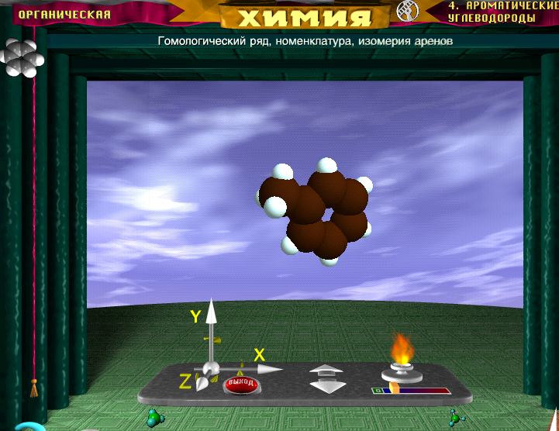

Базовый курс химии 8-9кл» позволяет рассмотреть особенности свойств неорганических веществ и некоторые вопросы общей химии. 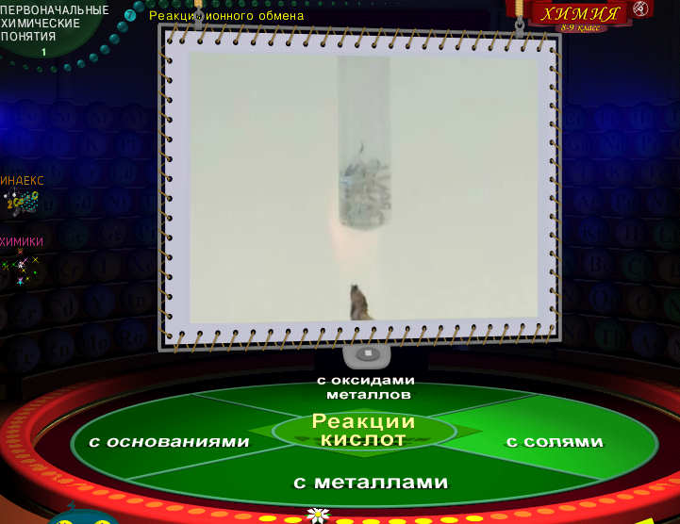
На более глубоком уровне вопросы общей и неорганической химии продолжает рассматривать другой электронный учебник: «Общая и неорганическая химия 10 класс»
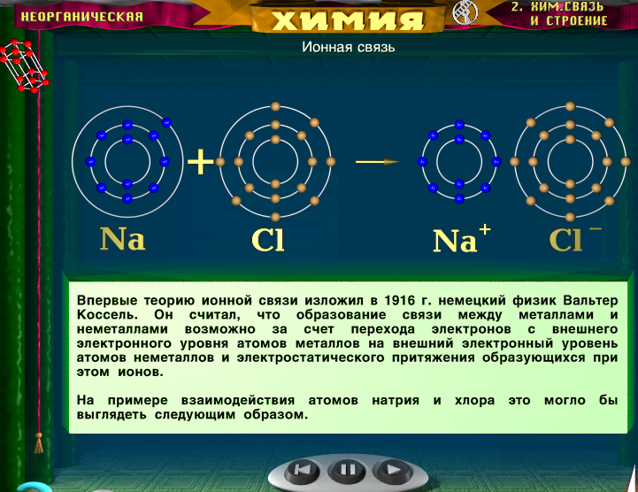
С помощью учебника «Виртуальная лаборатория» можно моделировать работу с реактивами, записывать уравнения химических реакций, отвечать на вопросы
тестов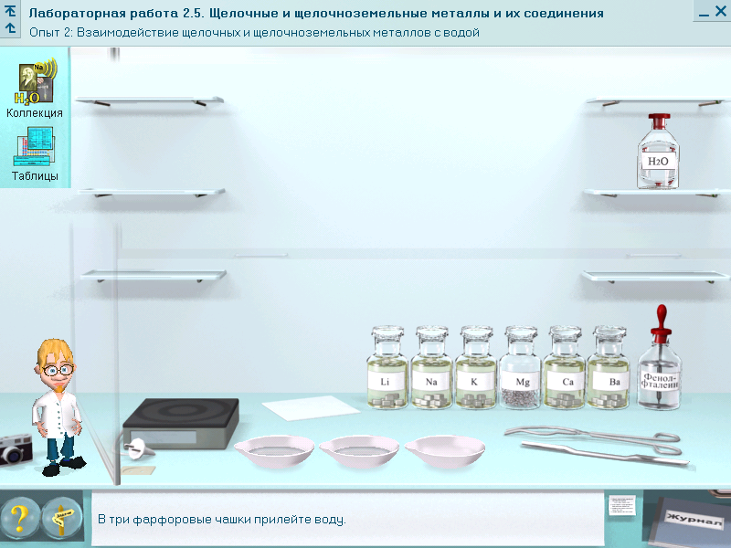

2.Использование презентаций

Очень часто на уроке недостаточно времени для просмотра материала учебника, необходим наглядный материал, который отражает определённые вопросы в рамках школьной программы и с учётом особенностей преподавания материала учителем, поэтому я создаю презентации .Для создания презентаций я использую программу Power Point.Учащиеся также создают свои проекты в форме презентаций. 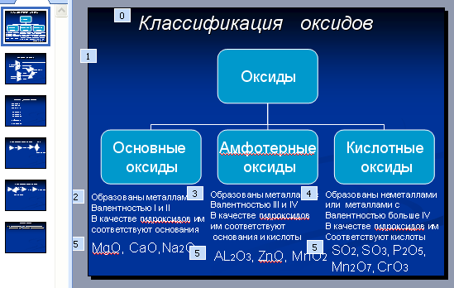
Удобством такой подачи материала является то, что записи , видеофрагменты, рисунки и т . п. на доске может появляться по желанию учителя, здесь же мы можем выполнить предложенные задания и проверить правильность их выполнения. В презентации можно включить необходимые фотографии, и фрагменты из электронных учебников и электронных энциклопедий, которые являются аналогами обычных справочно-информационных изданий, но содержат больше иллюстративного материала.

3.Использование флипчартов

Наряду с презентациями на уроках я использую флипчарты, которые создаю с помощью программы «Activ studio profession» На страницах флипчартов собран материал к фрагментам урока, здесь также можно разместить фотографии, схемы, таблицы, задания и ключи к этим заданиям
Ребятам очень нравится моделировать , составляя уравнения реакций, работать в виртуальной лаборатории .С помощью наглядных заданий, схем, анимации, использования различного тона или цвета надписей, можно связывать общие идеи, или показать отличия- всё это привлекает внимание учащихся и позволяет понять и запомнить достаточно большой и сложный материал.

. 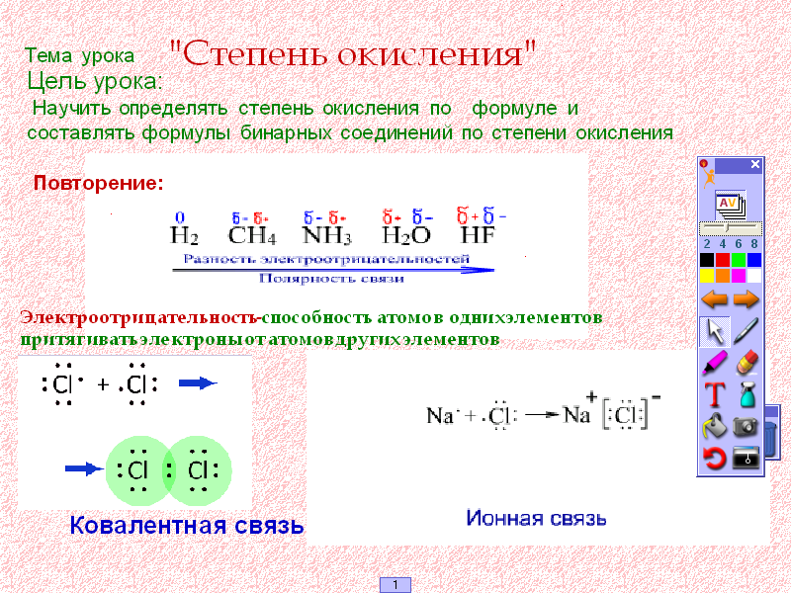

4.Программные системы контроля

В индивидуальной работе с учащимися, желающими углублённо изучать химию в рамках программы по подготовке к ЕГЭ ,я использую диски «Готовимся к ЕГЭ» в которых представлены тестовые задания прошлых лет и справочный материал «Репетитор»
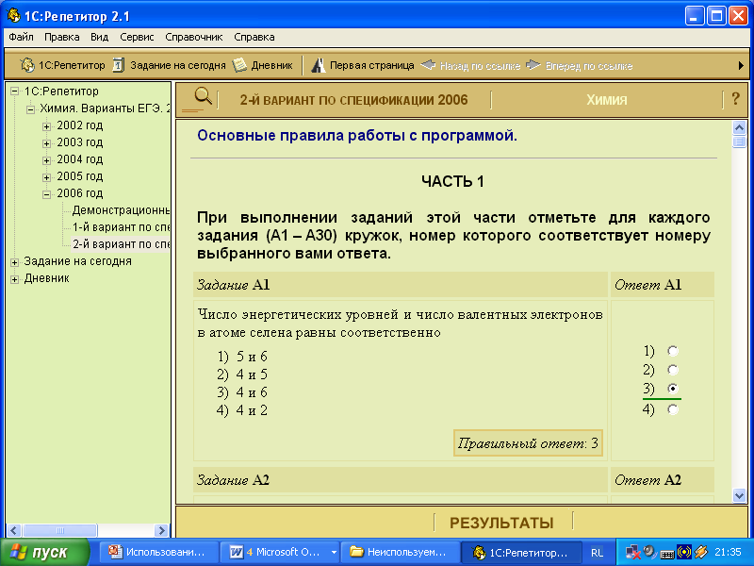

Для контроля знаний учащихся я использую программные системы контроля знаний с тестовыми заданиями , при этом обработка результатов происходит очень быстро и без участия учителя, опросить же можно одновременно 12 учащихся ..для создания такой формы проверки я использую программу «Мастер тестов» 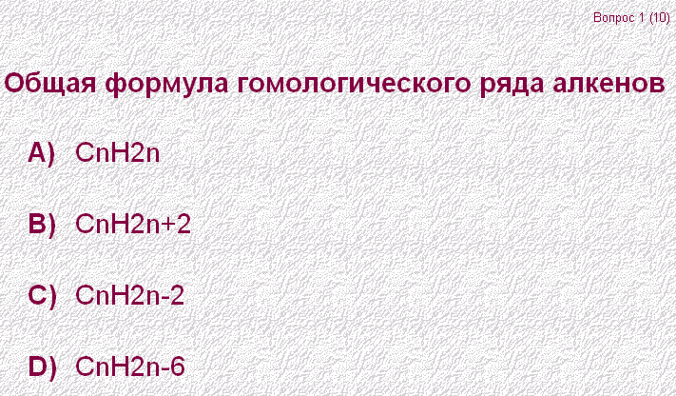

Применение информационных технологий открывает широкие возможности для вовлечения учащихся в процесс обучения
. Не секрет , что оснащение химических лабораторий в школе не позволяет проводить количественных анализов веществ., ведь для этого нужны очень точные весы, бюретки, мерная посуда, и, наконец химически чистые для анализа вещества, которые не поступают в школьные лаборатории.
Подключение программы L-лаборатория позволяет измерять РН растворов, оценивать оптическую плотность, с помощью которой с достаточной точностью можно определить концентрации веществ . Освоение приёмов работы с этим оборудованием требует несложных манипуляций, однако, позволяет количественно оценить некоторые параметры , а значит, расширяет возможности исследовательской работы.
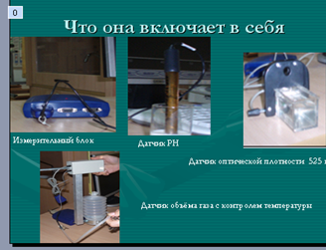

Работа с этим оборудованием позволяет вовлечь учащихся в исследовательскую работу , что способствует психологическому росту личности, развитию практических навыков и выявлению и развитию одарённых детей.

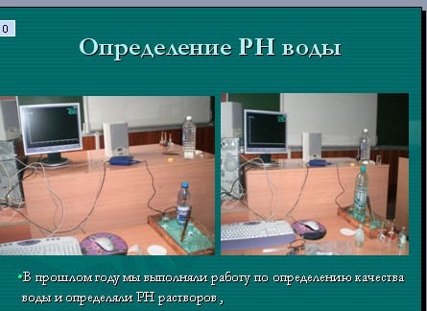
Недавно для проведения исследовательской работы учащихся мы использовали РН-метр для определения кислотности молока и кефира, и фотоэлектроколлориметр для определения оптической плотности растворов различных сортов чая, заваренных в холодной и горячей воде
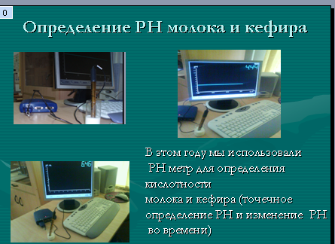

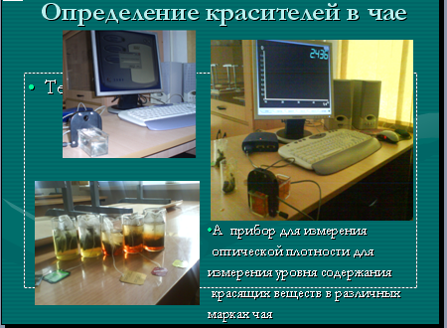

. Это позволило определить уровень содержания красящих веществ в чае . Использовали мы при этом аппаратуру L-микро, это позволило ребятам познакомиться с современными методами исследования.

Основная образовательная ценность информационных технологий в том, что они позволяют создать неизмеримо более яркую интерактивную среду обучения, с практически неограниченным потенциалом возможностей, открывающихся перед учителем и учеником, что позволяет им творчески работать и учиться.

